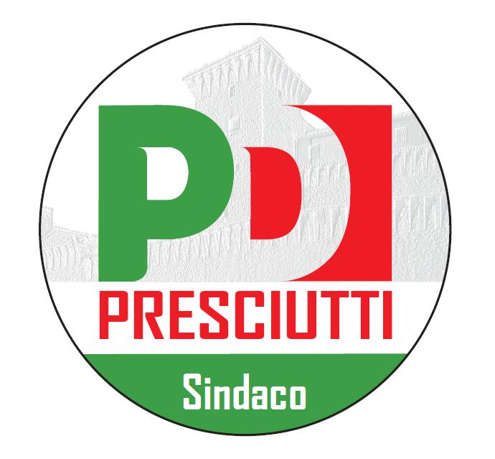

**Comunicato Stampa**

Continua la grande partecipazione di cittadini agli appuntamenti organizzati dal Comitato Elettorale per Presciutti Sindaco e nei prossimi dieci giorni di Maggio si replica. Altrettanti incontri di spessore sono stati fissati in agenda e toccheranno temi importanti, che vedranno la presenza di personaggi molto rilevanti.

Si inizia lunedì 5 Maggio alle ore 20 presso il Container Sociale di Morano Madonnuccia con “Pro Loco ed Associazioni Sportive patrimonio della città” alla quale sarà ospite Fabio Paparelli, Assessore Regionale allo Sport, al Commercio ed alla Tutela dei Consumatori. Martedì 6 Maggio è la volta di “Agricoltura e Territorio per un nuovo Sviluppo Sostenibile” alle ore 21 presso il CVA di Rigali. Il Candidato Sindaco Massimiliano Presciutti sarà affiancato in quest’occasione dall’Assessore Regionale all’Agricoltura Fernanda Cecchini.

Mercoledì 7 Maggio si terrà un “Incontro con la Popolazione” alle ore 21 presso Scoletta a Crocicchio, con la presenza della Candidata Pd Cosetta Rondelli. Giovedì 8 Maggio alle ore 19 il Circolo di Palazzo Mancinelli sarà teatro dell’incontro “Gualdo Cambia Verso”, con ospiti l’Eurodeputato Pd ed Onorevole Francesco de Angelis, il Presidente della Provincia di Perugia Marco Vinicio Guasticchi e la candidata Pd Lisa Chiavini.

Venerdì 9 Maggio (ore 21) si terrà nella sede del Pd il convegno “La Scuola di Tutti”, con la partecipazione dell’Onorevole Anna Ascani e dell’Assessore Provinciale Donatella Porzi che approfondiranno le tematiche legate all’istruzione. Domenica 11 maggio è invece in programma alle ore 12 presso il CVA di Biancospino il “Pranzo di sottoscrizione” con la partecipazione della Senatrice Pd Valeria Cardinali.

La presenza di personaggi rilevanti nel panorama politico regionale e nazionale che arriveranno a Gualdo Tadino nella prima metà di Maggio terminerà poi lunedì 12 maggio alle ore 19.30 con “La Città del Futuro Protagonista in Umbria”. In questa occasione il CVA di Cartiere riceverà il Presidente della Giunta Regionale Catiuscia Marini.

“Con la partecipazione di figure di tale calibro ai nostri interventi – Sottolinea il Candidato Sindaco Massimiliano Presciutti - Gualdo Tadino torna al centro della scena. Tutte le Istituzioni ad ogni livello ci stanno ascoltando e stanno presenziando attivamente ai nostri appuntamenti. Siamo gli unici ad avere un filo diretto su ogni tema con i soggetti che amministrano. E questo non è che l’inizio. La linea è tracciata e il dialogo a livello regionale e nazionale sarà la via maestra, che una volta al Governo della città, ci consentirà di restituire ai gualdesi serenità e fiducia. Gualdo Tadino tornerà così al centro della politica, dell’economia e delle scelte strategiche sia a livello regionale sia a livello nazionale. Negli ultimi dieci anni tutto ciò è mancato, ora si cambia, segno che Il Futuro E’ Un’Altra Storia!”.

*Gualdo Tadino, 02/05/2014*

**Comitato Presciutti Sindaco**